高二化学期末典型考题精选(非西城)
爱智康高中学科部 张静老师

高二期末考试临近，大家已经走过高中的一半了，相信大家应该已经感觉到了，高中化学难度在逐渐加深。高中的学习不仅仅知识明显增多，而且难度也在增大。为此，我特意为大家整理了一些期末的典型题目。本学期我们主要学习了有机化学的相关内容。期末考试前我们要掌握部分包括有机物的分类以及命名、烷烃、烯烃、苯等有机物的性质，以及一些有机合成等知识。有机化学作为独立的一部分知识，与我们之前学习的无机化学完全不同，学习来可能会有些吃力。这里我提供了一些典型考题供大家参考，篇幅有限，选取了选择题7道，填空题3道，共计10道题。同时附上解析，希望大家取得好的成绩。
选择题：
1. 有机物 X 完全燃烧的产物只有二氧化碳和水，元素组成分析发现，该物质中碳元素的质量分数为 60.00%，氢元素的质量分数为 13.33%，它的核磁共振氢谱有 4 组明显的吸收峰。下列关于有机物 X 的说法不正确的是（ ）
A.含有 C、H、O 三种元素
B.相对分子质量为 60
C.分子组成为 C₃H₈O
D.结构简式为 CH₃CHOHCH₃
答案：D
解析：
A．C 与 H 的质量分数之和不是 100%，燃烧产物只有二氧化碳和水，推断该有机物中含有 O，故 A 正确；
B．C:H:O=60.00%/12:13.33%/1:(100%−60.00%−13.33%)/16=3:8:1， 故其实验式可以判断为：C₃H₈O，由于 H 为 8，C 为 3，满足 3×2+2=8，故其实验式即为分子式，故相对分子质量为：60，故 B 正确；
C．依据 B 的分析可知 C 正确；
D．核磁共振氢谱有 4 组明显的吸收峰，分子式为 C₃H₈O，故结构简式为：CH₃CH₂CH₂OH，故 D 错误；
故选 D。
2.下列各组有机物只用一种试剂无法鉴别的是（ ）
A.乙醇、甲苯、硝基苯
B.己炔、苯、甲苯
C.苯、乙醇、己烯
D.甲苯、乙醇、四氯化碳
答案：B
解析：
A ．乙醇与水混溶，甲苯不溶于水，密度比水小，硝基苯不溶于水，密度比水大，可用水鉴别，故A不选；
B．只加入酸性高锰酸钾，不能鉴别己炔和甲苯，只加入溴水，不能鉴别苯和甲苯，只用一种试剂无法鉴别；
C．苯、乙醇、己烯可用溴水鉴别，加入溴水，苯不变溶于水，密度比水小，色层在上层，乙醇与水混溶，己烯与溴发生加成反应，现象不同，可鉴别，故C不选；
D．选用水就可以了， 加水后互溶的为乙醇，不分层，另外两个分层,继续加水，上层体积增大的为四氯化碳（密度大在下层），下层体积增大的为甲苯（密度小在上层），故D不选.
3. 下列物质中，既显酸性，又能发生加成反应、氧化反应、酯化反应和消去反应的是（ ）
A.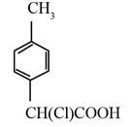 B.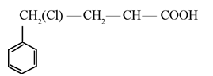
C.CH₃－CH=CH－COOH D.CH₃CH(OH)CH₂CHO
答案：B
解析：显酸性，要求有羧基，故 D 错误；
能发生加成反应，要求有碳碳双键或者苯环，ABC 均符合；
能发生氧化反应，要求有碳碳双键或者苯环侧链中与苯环相连的碳原子上有氢原子，ABC 均符合；
能发生酯化反应，要求有羧基或者羟基，ABC 均符合；
能发生消去反应，卤原子所连碳的相邻碳原子上有氢原子，AC 不符合
4. 香兰素是重要的香料之一，它可由丁香酚经多步反应合成（如下）。有关上述两种化合物的说法不正确的是（ ）
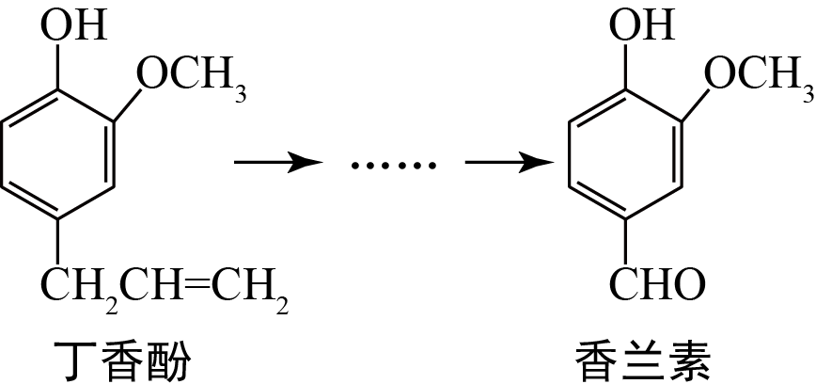
A.常温下，丁香酚与香兰素都能与浓溴水发生反应
B.丁香酚和香兰素都能使 FeCl₃ 溶液发生显色反应
C.丁香酚与香兰素都能与 H₂ 发生加成反应
D.常温下，1 mol 丁香酚最多消耗 1 mol Br₂
答案：D
解析：
A．常温下，丁香酚与香兰素都能与浓溴水发生反应，故 A 正确；
B．苯酚能与 FeCl₃ 溶液发生显色反应，则丁香酚也能与 FeCl₃ 溶液发生显色反应，故 B 正确；
C．苯环能与氢气加成、醛基能与氢气加成，丁香酚和香兰素中都含有苯环，都能与氢气发生加成反应，故 C 正确；
D．常温下，1 mol 丁香酚能发生取代反应、加成反应，共与 2 mol Br₂ 反应，故 D 错误.
5. 下列说法不正确的是（ ）
A.室温下，在水中的溶解度：乙二醇 > 乙醇 > 苯酚
B.用质谱法可确定有机物分子中的官能团
C.用核磁共振氢谱能够区分 CH₃CH₂CHO 和 CH₃COCH₃
D.乙二酸、甲醛、苯乙烯均可发生聚合反应
答案：B
解析：
A．羟基越多越易溶于水，所以乙二醇大于乙醇，苯酚在水中溶解性不大，故 A 正确；
B．用质谱法可以确定有机物分子中的相对分子质量，故 B 错误；
C．核磁共振氢谱丙醛有三组峰，甲醚核磁共振氢谱有一组峰，故 C 正确；
D．乙二酸含有两个羧基，可以与乙二醇发生缩聚反应，甲醛和苯乙烯都含有双键可以发生加聚反应，故 D 正确。
6. 下列实验操作能达到预期目的的是（ ）
A.向溴乙烷水解后的溶液中加入硝酸银，若产生淡黄色沉淀则证明溴乙烷已水解
B.向高锰酸钾溶液中加入甲苯，若高锰酸钾褪色则证明甲基使苯基活性增强
C.向乙酸乙酯酸性条件下水解混合物中加入碳酸氢钠，若产生汽泡证明水解生成了乙酸
D.将溴乙烷与氢氧化钠醇溶液混合加热后产生的气体通入溴的四氯化碳溶液，若溶液褪色证明产生了乙烯
答案：D
解析：
A. 溴乙烷水解后的溶液中含有氢氧化钠,会和银离子反应最终生成褐色的氧化银沉淀.溴化银为黄色沉淀.它们的颜色相近，所以不能证明溴乙烷水解，故A错误；
B. 甲苯能使酸性高锰酸钾褪色,是因为甲基被氧化所致,而苯不能被氧化,说明苯的六个碳原子很稳定.而甲苯中,因为有了甲基才使甲苯不稳定,所以只能说明甲苯的稳定性没有苯强，故B错误；
C．乙酸乙酯在酸性条件下水解，反应条件中本身就含有酸，加入碳酸氢钠会产生气泡，故C错误；
D．溴乙烷在氢氧化钠醇溶液中发生消去反应，生成乙烯，故D正确
7. 聚乙炔能够导电，下列关于聚乙炔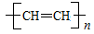和聚合物A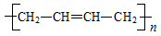的说法中正确的是（ ）
A.两种聚合物的单体互为同系物
B.A 不属于单双键交错的结构
C.聚合物 A 的相对分子质量是聚乙炔的两倍
D.1 mol 两种聚合物的单体分别与 Br₂ 发生加成反应，最多消耗 Br₂ 的物质的量之比为 2∶1
答案：B
解析：
A．单体分别是乙炔和 1，3− 丁二烯，故 A 错误；
B．隔两个单键有一个碳碳双键，故 B 正确；
C．是氧化反应，故 C 错误；
D．是消去反应，故 D 错误.
8.重要的精细化学品 M 和 N，常用作交联剂、涂料、杀虫剂等，合成路线如下图所示：
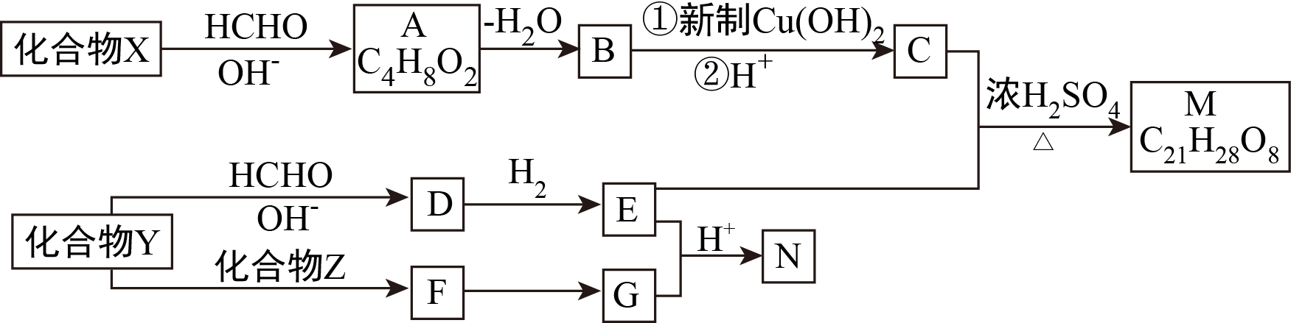
已知：
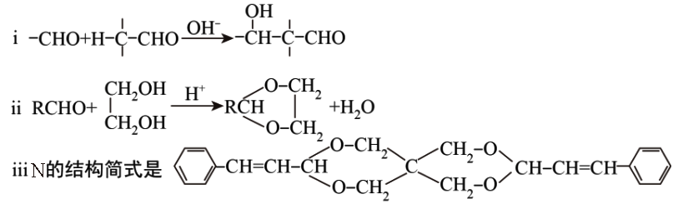
请回答下列问题：
（1）A 中含氧官能团名称是 ；由 A 生成 B 的反应类型是 。
（2）X 的结构简式是 。
（3）C 和甲醇反应的产物可以聚合形成有机玻璃。该聚合反应的化学方程式是 。
（4）E 的结构简式是 。
（5）下列说法正确的是 。
A.E 能发生消去反应
B.1 mol M 中含有 4 mol 酯基
C.X 与 Y 是同系物
D.G 不存在顺反异构体
（6）由 Y 生成 D 的化学方程式是 。
（7）Z 的结构简式是 。
答案：
（1）1．醛基、羟基 2．消去反应
（2）CH₃CH₂CHO
（3）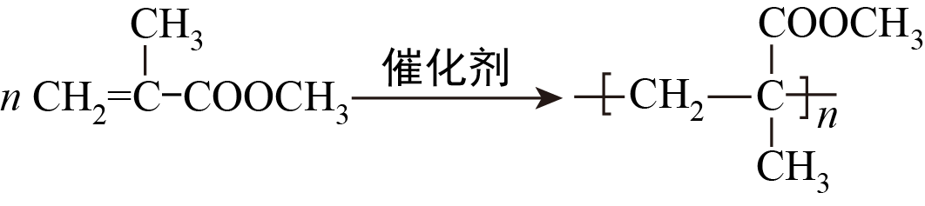
（4）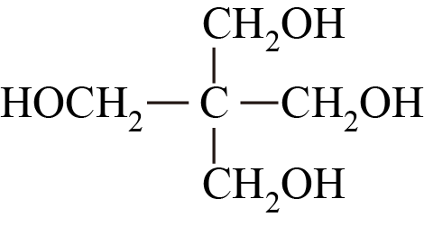
（5）B C
（6）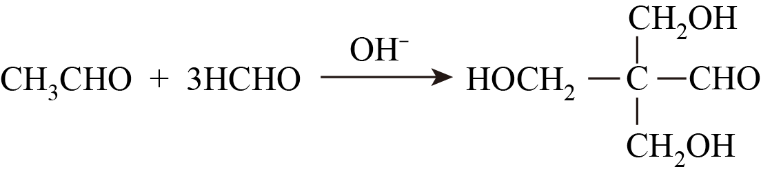
（7）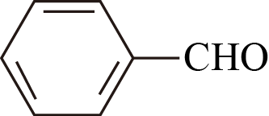
解析：
（1）根据已知信息ⅰ可知，A 中应该含有羟基和醛基。由于 A 能失去 1 分子水生成 B，所以该反应是羟基的消去反应。
（2）化合物 X 能和甲醛发生加聚反应生成 A，则根据已知信息ⅰ并结合A．的化学式可知，X 分子中含有 3 个碳原子，因此 X 应该是丙醛，结构简式为 CH₃CH₂CHO。
（3）CH₂=C(CH₃)COOH和甲醇反应的产物为CH₂=C(CH₃)COOCH₃，该物质通过加聚反应生成高聚物，反应方程式为：
（4）B 的结构简式为 CH₂=C(CH₃)CHO。B分子中的醛基被氢氧化铜氧化生成 C，则C的结构简式为 CH₂=C(CH₃)COOH。化合物 Z 为苯甲醛，则 F、G中均含有苯环。则根据 N的结构简式以及已知信息ⅱ可知，E的结构简式是
（5）
A．E分子中与羟基碳原子相连的碳原子上不存在氢原子，因此E不能发生消去反应，A不正确；
B．E分子中含有4个羟基，C分子中含有1个羧基，所以E与C反应生成的M中含有4个酯基，则1 mol M中含有4 mol 酯基，B正确；
C. X与Y分别是丙醛与乙醛，结构相似，二者互为同系物，C正确;
D．G存在顺反异构，D错误；
故选 BC。
（6）根据已知信息ⅰ可知，Y生成 D的化学方程式为
（7）由上述分析可知，Z的结构简式是
9.F是一种医药中间体，其合成路线如下（部分试剂、产物和条件略去）；
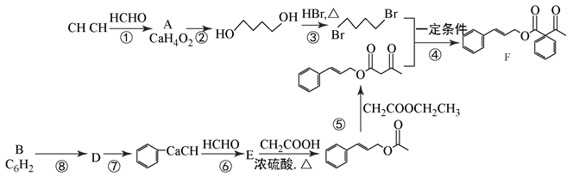
已知：
①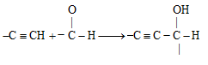
②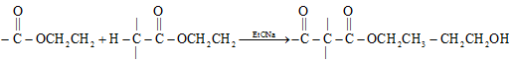
（1）反应①的反应类型是 。
（2）有机物 A 所含官能团名称为 。
（3）反应③的化学方程式为 。
（4）有机物 B 的结构简式为__________。
（5）反应⑤的化学方程式为 。
（6）有机物 E的结构简式为__________。
（7）有机物 E有多种同分异构体，同时满足下列条件的同分异构体有 5 种。
①含有苯环，除此之外不含其它环状结构：②能与新制银氨溶液反应；
其中 3种的结构简式为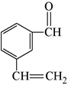 、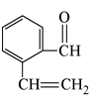 、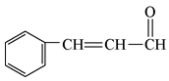
请写出另外 2种的结构简式：____________________、____________________。
（8）已知反应⑨为取代反应，则该反应中另一产物的化学式为 。
（9）根据已有知识并结合相关信息，以乙炔为原料合成聚丙块醇（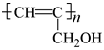），请写出相应的合成路线图（其他试剂及反应条件任选）。
（有机合成路线图示例：）
答案：
（1）加成反应
（2）碳碳三键、羟基
（3）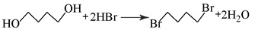
（4）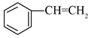
（5）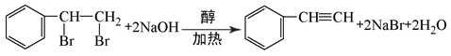
（6）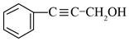
（7）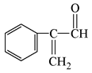、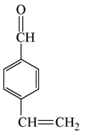
（8）HBr
（9）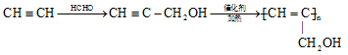
解析：
（1）CH≡CH+2HCHO→HOH₂C－C≡CH₂OH(C₄H₆O₂)
（2）A的结构式为 HIH₂CC≡CCH₂OH，可知官能团为碳碳三键和羟基。

（3）与 HBr发生取代反应生成卤代烃，溴原子取代羟基生成，所以反应的化学方程式为 。

（4）已知 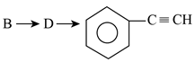，则可逆推出 B 中含有苯环，由 B 与 Br2 加成生成 D，可知 B 中只有一个支链。
（5）B→D发生加成反应，引入 Br原子生成卤代烃，卤代烃的消去能生成，含有碳碳三键的物质，反应条件为 NaOH 的醇溶液，加热。
（6）类比已知①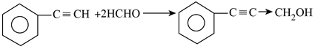
（7）E共有 5 种同分异构体，包括 、 、、，。

（8）反应⑨为：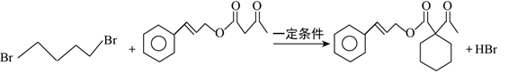
（9）以乙炔为原料合成聚丙块醇，需要先合成聚丙块醇的单体，然后加聚形成聚丙块醇，所以合成路线为 。
10. 图中 A∼I 均为有机化合物，根据图中的信息，回答下列问题。
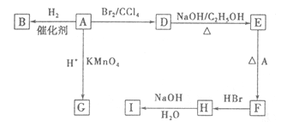
已知烯烃在强氧化剂酸性高锰酸钾作用下双键断裂，R 为烃基
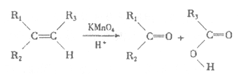
（1）0.2 mol 某环烃 A在氧气中完全燃烧后，生成 CO₂1.2 mol 和 H₂O1.0 mol，烃 A 的分子式为 。B的一氯代物仅有一种，B 的结构简式为 。
（2）M是 B的一种同分异构体，M能使溴的四氯化碳溶液褪色，分子中所有的碳原子一定在同一平面内，则 M的结构简式为 。
（3）由 A 生成 D 的反应类型是 ，由 D 生成 E 的反应类型是 。
（4）G 的结构简式为 。
（5）分子中含有两个碳碳双键，且两个双键之间有一个碳碳单键的烯烃与单烯烃可发生如下反应：
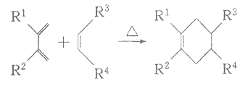
则由 E 和 A 反应生成 F 的化学方程式为 。
（6）H中含有的官能团的名称 ，I中含有的官能团的结构简式 。
（7）已知 X、Y、Z 是烃 A 的同分异构体
①X分子结构中无支链或侧链，它与 Br₂按物质的量 1:1 加成后的产物只有两种，X的系统命名是 。
②Y分子中至少有 4个碳原子在同一直线上，则符合该条件的 Y的结构有 种。
③Z与等物质的量的氯气加成后的一种产物中，所有碳原子一定在同一平面，写出链烃Z生成该产物的化学方程式： 。
（8）W 比烃 A相对分子质量小 14，核磁共振氢谱显示它的分子中只有一组峰。则 W的结构简式为________________。

答案：
（1）C₆H₁₀,
（2）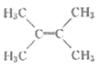
（3）1．加成反应 2．消去反应
（4）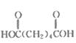
（5）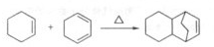
（6）1．溴原子 2．−OH
1．1，4－己二烯；2，4－己二烯
2．3
3．CH₂=C(CH₃)C(CH₃)=CH₂+Cl₂→ClCH₂C(CH₃)=C(CH₃)CH₂Cl
（8）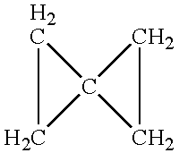
解析：
（1）0.2 mol某环烃A在氧气中完全燃烧后，生成CO₂1.2 mol和H₂O1.0 mol，则A中含有碳原子个数为1.2/0.2=6个，氢原子个数为2×1.00.2=10个，则分子式为C₆H₁₀；A能和氢气发生加成反应生成B，说明A中含有碳碳双键，B的一氯代物仅有一种，说明环烷烃B没有支链，所以A的结构简式为，B的结构简式为：。
（2）M 是 B 的一种同分异构体，M能使溴的四氯化碳溶液褪色，说明含有碳碳双键，分子中所有的碳原子共平面，则M中的碳碳双键位于中间，相当于乙烯中的氢原子被甲基取代，所以则 M的结构简式为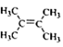，故答案为：。
（3）A 和溴发生加成反应生成 D，D 和氢氧化钠的醇溶液发生消去反应生成 E，故答案为：加成反应；消去反应。
（4）A被酸性高锰酸钾氧化生成 G，碳碳双键能被酸性高锰酸钾氧化生成羧酸，G的分子式为 C₆H₁₀O₄，G 中含有两个羧基，其结构简式为：HOOCCH₂CH₂COOH。
（5）A和 E发生加聚反应生成 F，该反应方程式为：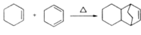
（6）H的结构简式为：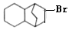，所以 H 中含有的官能团是溴原子，I 的结构简式为：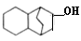，I中含有的官能团是羟基，故答案为：溴原子；羟基。

（7）X分子结构中无支链或侧链，它与 Br₂按物质的量 1:1加成后的产物只有两种，则 X为CH₃CH=CHCH=CHCH₃或 CH₂=CH₂CH₂CH=CHCH₃，名称为 1,4−己二烯；2,4−己二烯；Y分子中至少有 4 个碳原子在同一直线上，则含有碳碳双键，可能的结构简式有：CH₃C≡CCH₂CH₂CH₃，CH₃C≡CC(CH₃)₂，CH₃CH₂C≡CCH₂CH₃，故答案为 3；Z 与等物质的量的氯气加成后的一种产物中，所有碳原子一定在同一平面，则 Z为 CH₂=C(CH₃)C(CH₃)=CH₂，链烃 Z 生成该产物的化学方程式：CH₂=C(CH₃)C(CH₃)=CH₂+Cl₂→ClCH₂C(CH₃)=C(CH₃)CH₂Cl。
（8）W比烃 A相对分子质量小 14，W分子式为 C₅H₈，核磁共振氢谱显示它的分子中只有一组峰。则 W的结构简式为。

